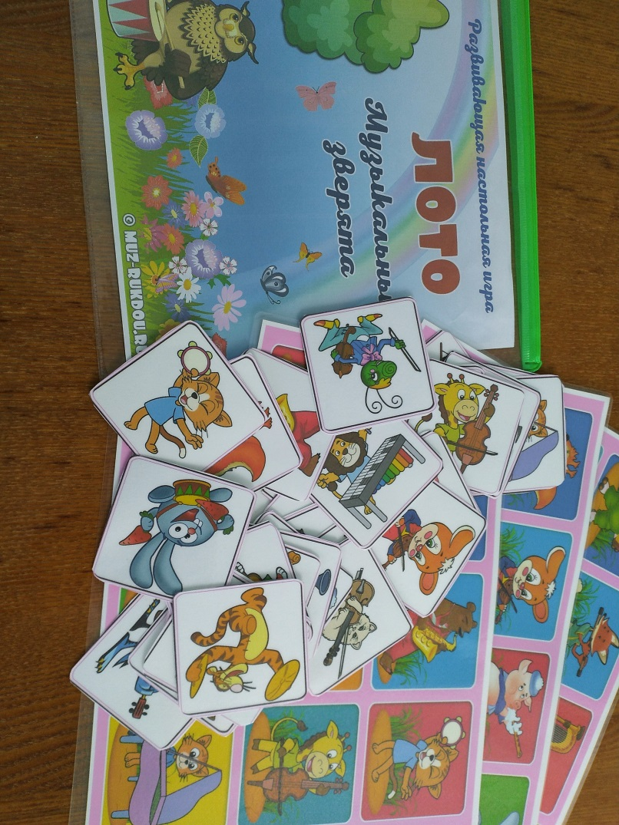

Задачи:

Формировать у детей эстетические чувства, вызывать положительные эмоции, обогащать музыкальные впечатления детей

Воспитывать у детей устойчивый интерес к музыке

Формировать музыкально-игровое и танцевальное творчество дошкольников

Развивать память, внимание, мышление, воображение, эмоциональную отзывчивость на музыку

Закреплять навыки выполнения музыкально - ритмических движений

Активизировать детей, развивать речь, слуховое внимание, музыкальную память, различать регистры, развивать чувство ритма, петь естественным голосом

Приучать проявлять уважение к своим товарищам, умение слушать других